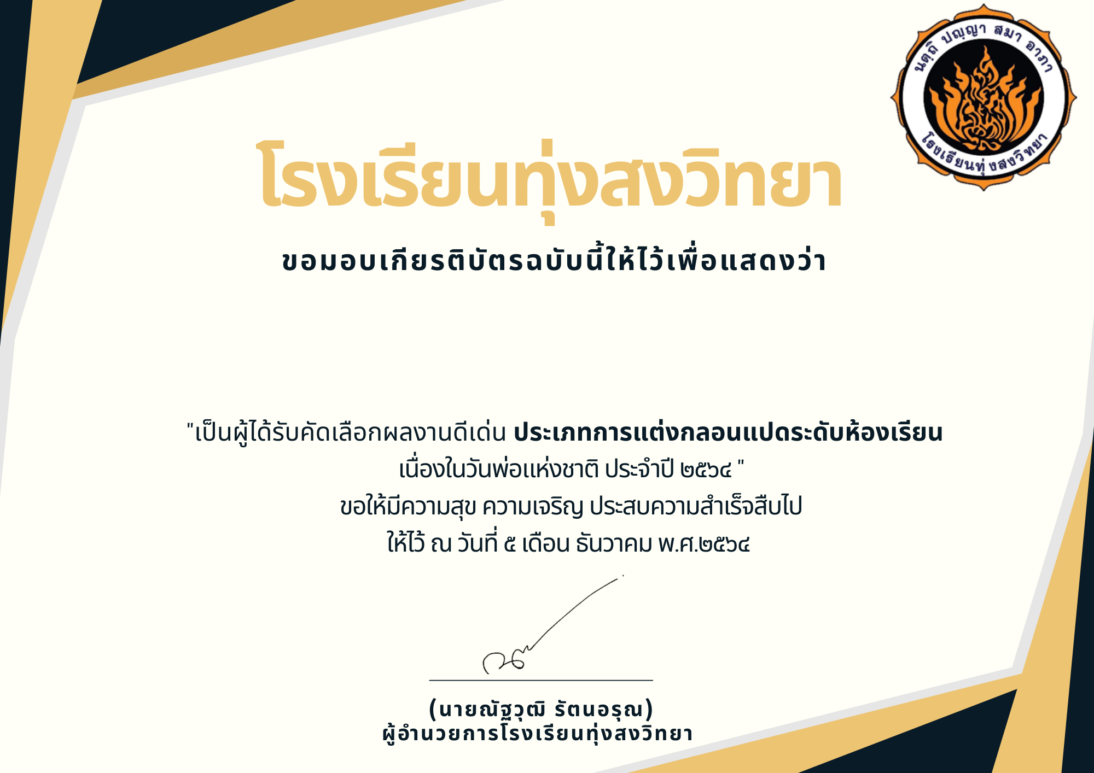

**นางสาวณัฐณิชา งามสะพรั่ง**



**นางสาวณัฐณิชา งามสะพรั่ง**